
Beredskabsplan for Bispebjerg-Brønshøj Provsti
Godkendt af Provstiudvalget d. 30. september 2026

Kerneopgaver, aktionsplan og aktiviteter

Provstiets kerneopgaver i en krisesituation
- Sikre sammenhængskraft i folkekirken i Bispebjerg-Brønshøj Provsti ved at være tilgængelig for præster og menighedsråd.
- Videreformidle nødvendige informationer fra Københavns Stift og øvrige myndigheder til præster og menighedsråd.
- Holde sig ajour med beredskabet for personregistrering i alle Provstiets sogne.
- Være vidensbank i forhold til sognenes generelle kriseberedskab og beredskabet for personregistrering.

Aktionsplan i en krisesituation, hvor almindelige kontaktformer ikke er mulige
- Provsten videreformidler nødvendige informationer fra Provstiet, Stiftet og øvrige myndigheder til præster og menighedsråd.
- Samlingspunktet er Kapernaumskirken, Frederikssundsvej 45, 2400 København NV, hvor provsten dagligt er tilgængelig i tidsrummet kl. 9.00 - 10.00. Alternativt træffes provsten i samme tidsrum i egen bolig på Håbets Allé 39, 2700 Brønshøj.
- Hvis det er muligt, skal alle menighedsråd i dette tidsrum dagligt sende en repræsentant fra sognet for at modtage nødvendig information.
- Som udgangspunkt skal provstiudvalgsmedlemmer afvente information fra Provstiet, når almindelig kommunikation igen er muligt. Provstiudvalgsmedlemmer har dog også mulighed for at træffe provsten i Kapernaumskirken i ovennævnte tidsrum.
- Hvis det er muligt, møder provstisekretæren dagligt på kirkekontoret i Simeons Kirke kl. 9.00, hvor Nørrebros provst er tilgængelig, så der kan udveksles nødvendig information mellem de to provstier.
- Bispebjerg-Brønshøjs sekretær tømmer efterfølgende Provstikontorets postkasse og mødes herefter med provsten i Kapernaumskirken.

Afholdelse af planlagte aktiviteter i en krisesituation
- Hvorvidt planlagte møder og arrangementer afholdes i en krisesituation, besluttes først endeligt, når omstændighederne i den aktuelle situation kendes.
- I det omfang det er muligt, tilstræber Provstiet at afholde planlagte aktiviteter, herunder provstiudvalgsmøder. Dog aflyses planlagte aktiviteter, hvis strøm og/eller internet ikke er tilgængeligt.

Tiltag før en krisesituation

Hvordan sikres kendskab til beredskabsplanen?
Kendskab til Provstiets beredskabsplan sikres således:
- Provstiets beredskabsplan gennemgås årligt på et Provstiudvalgsmøde, hvorefter den sendes til alle menighedsråd sammen med mødereferatet.
- Et fysisk print af beredskabsplanen udleveres årligt til PU-medlemmer, faste tilhørere, Provstiets medarbejdere samt Nørrebro Provsti.
- Beredskabsplanen sendes til Københavns Stift og gøres tilgængelig i grupperummet: Bispebjerg-Brønshøj og Nørrebro Provstis Beredskabsplaner samt på Provsti.dk

Kontaktoplysninger
Der udarbejdes en oversigt over kontaktoplysninger og bopælsadresse for:
- Provstiets medarbejdere
- Provstiudvalgsmedlemmer
- Præster
Kontaktoplysningerne ajourføres årligt i forbindelse med den årlige gennemgang af
Provstiets beredskabsplan.
Provst og sekretær udveksler desuden oplysninger på nærmeste pårørende.
Kontaktoplysninger for provst og sekretær videregives til Nørrebro Provsti.

Opbevaring af beredskabsplaner, kontaktoplysninger m.m.
En printet udgave af Provstiets kontaktoplysninger og beredskabsplan opbevares:
- På provstikontoret
- Hjemme hos provsten
- Hjemme hos provstisekretæren

På provstikontoret og hos provsten opbevares desuden en kopi af alle sognes:
- Kontaktoplysninger
- Beredskabsplan for det generelle kriseberedskab
- Lokal retningslinje for personregistrering
- Handleplan for personregistrering
- Printede skemaer til midlertidig bemyndigelse i krisesituationer
- Printede skemaer til personregistrering

Andre tiltag
Prepping
Der indkøbes følgende til provstikontoret:
- Lygte(r) og batterier
- Vand
- Tæpper
- Radio med håndsving/solceller
- Oplader med solceller til iPhones
- Fysisk vejkort over Provstiet

Skiltning
Sammen med Nørrebro Provsti laves tre skilte, der informerer om, hvor og hvornår de
to provster er tilgængelige. Ved kriseudbrud opsætter Bispebjerg-Brønshøjs provsti-
sekretær de tre skilte på provstikontorets to yderdøre og i vinduet til højre for
hoveddøren (Provstevej 17, st.th, 2400 København NV).

Kapernaumskirken, Frederikssundsvej 45, 2400 København NV:

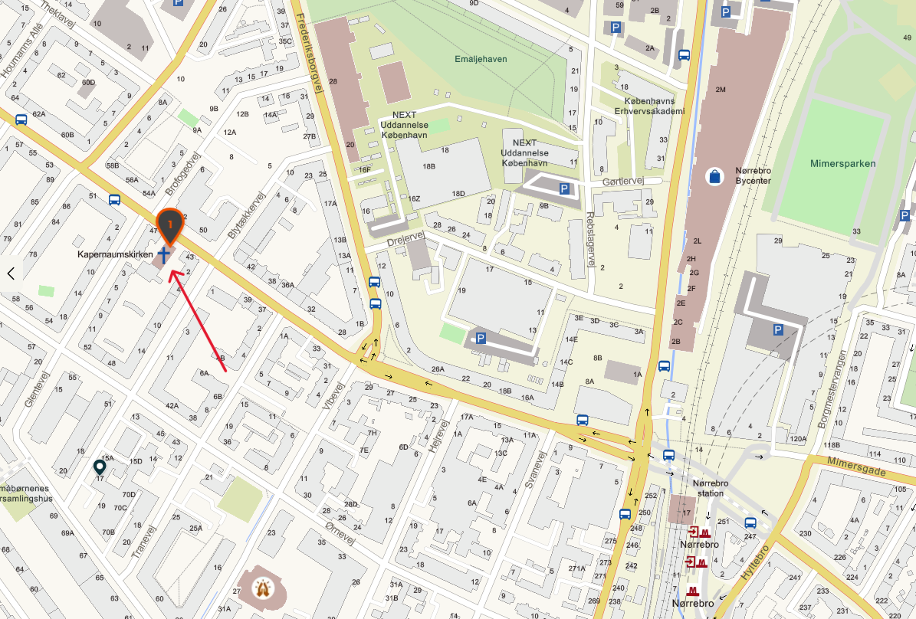
Provstevej 17, stth, 2400 København NV:

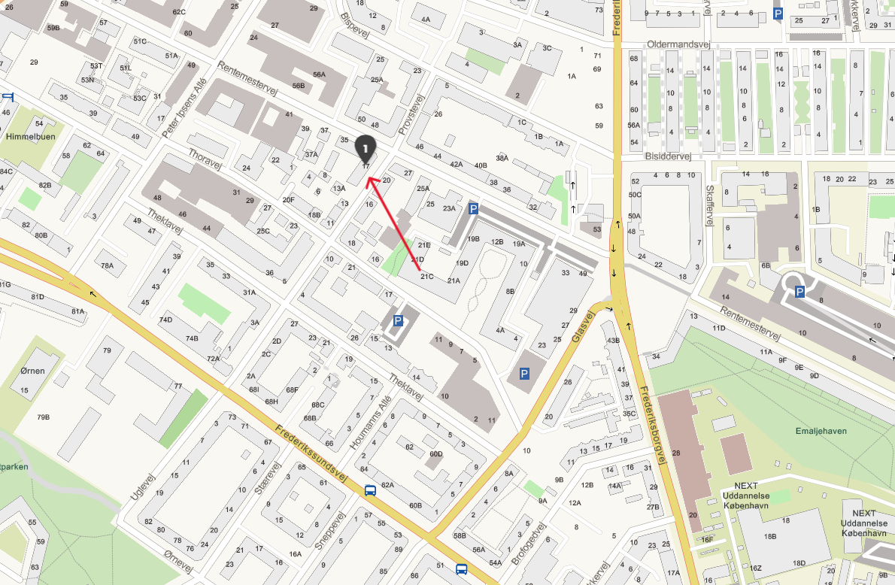

Simeons Kirke, Blegdamsvej 1B, 2200 København N:

